Telefax
089/54057-8498
Bayerische Verwaltungsschule
Umwelt und Technik
Ridlerstraße 75
80339 München

Ausbildungsbaukasten Bäderbetriebe
Bestellung
Preisliste
Ausbildungsbaukasten
Kunststoffkoffer (ca. 27 x 20 x 8 cm)
44 magnetische Haftkarten in verschiedenen Formaten
37 Lernkarten (separat nachkaufbar)
1 USB-Stick mit ca. 190 Kontrollfragen
4 Markerstifte
Format DIN A7 241,00 EUR
Format DIN A6 291,00 EUR
Format DIN A5 341,00 EUR
Lernkartensatz
zusätzlich 22,00 EUR
Versandkostenfrei im Inland

Wir bestellen hiermit
Stück Ausbildungsbaukasten/Ausbildungsbaukästen
Bäderbetriebe mit Magnetkarten im Format
DIN A7
DIN A6
DIN A5
Lernkartensatz/Lernkartensätze

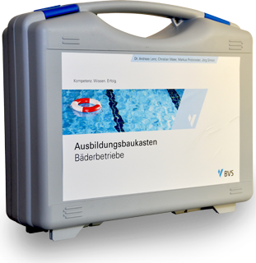 | Lieferung und Rechnung erbitten wir an  Firma  Name, Vorname  Straße  ( )  PLZ Ort (Land)  ,  Datum, Unterschrift

Wir haben unsere Datenschutzerklärung entsprechend der Datenschutzgrundverordnung (DSGVO) angepasst. Diese finden Sie unter www.bvs.de/datenschutz.

